Ntp时间服务器

集群的时间同步方法

* 找一台机器
  + 时间服务器
* 所有的机器与这台机器时间进行定时的同步
  + 比如,每日十分钟,同步一次时间

注意:时间服务器启动起来了要等到10分钟以后才可以对外提供服务.

Ntp的安装过程:

* 首先找一台机器作为时间服务器,，检查是否按照了ntp

#rpm –qa|grep ntp

* 如果没有安装，自己进行安装，一般linux都会自带的，接下来编辑配置文件
  + Vim /etc/nto.conf 修改如下
    - 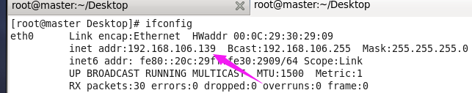
    - 第一处改动如下:去掉一行注释,如下:
    - 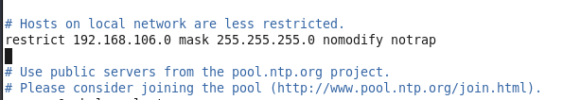
    - 第二处:注释掉如下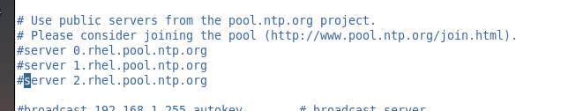
    - 第三处:打开如下配置

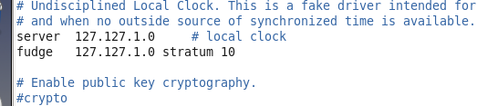

* 然后编辑vim /etc/sysconfig/ntpd

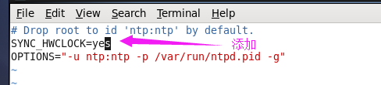

* 然后启动service ntpd start
* 检查命令如下service ntpd status
* 配置开机自启动如下：chkconfig ntpd on
* 其他机器vim crontab –e

\*/10 \* \* \* \* /usr/sbin/ntpdate master

此处的master就是时间服务器